
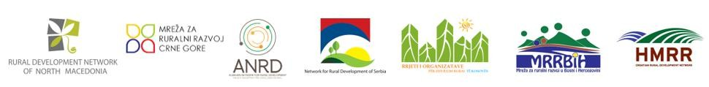

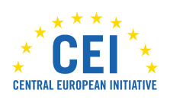



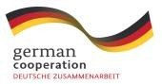


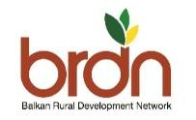

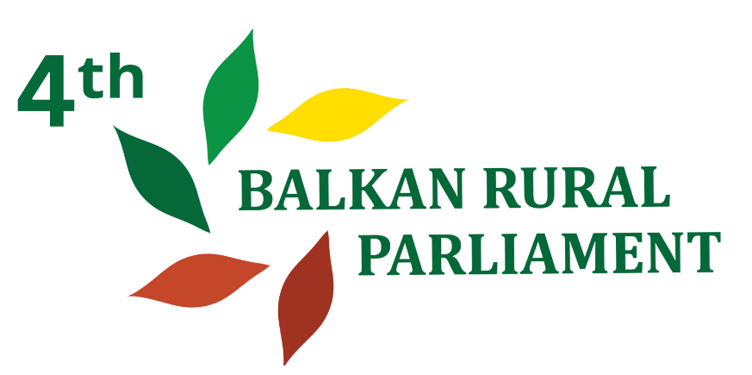

Deklaracija
4. Balkanskog Ruralnog Parlamenta

,,Od dijaloga do akcije: Unapređenje ruralne demokratije i održivosti na Zapadnom Balkanu’’

Usvojena u Baru, Crna Gora, April 2026.

I PREAMBULA I POLITIČKA POSVEĆENOST

Mi, predstavnici civilnog društva, lokalnih akcionih grupa (LAG-ova), poljoprivrednih zajednica i regionalnih mreža sa Zapadnog Balkana, okupljeni na 4. Balkanskom ruralnom parlamentu u Baru, potvrđujemo svoju posvećenost prosperitetu i održivom razvoju naših ruralnih područja.
Nadovezujući se na temelje postavljene na našem prethodnom okupljanju u Mostaru, sa zadovoljstvom ističemo razvoj Balkanskog ruralnog parlamenta u vodeću platformu za zagovaranje interesa ruralnih zajednica. Uspješno smo prešli put od perioda fragmentisanih konsultacija do uspostavljanja strukturiranog regionalnog dijaloga koji zahtijeva i zaslužuje mjesto za stolom na kojem se donose najvažnije odluke. Zahvaljujemo našim partnerima - GIZ-u, SWG-u, CEI-ju i Evropskoj uniji - na njihovoj podršci, ali istovremeno naglašavamo da budućnost ruralnih područja Balkana moraju oblikovati oni koji u njima žive.
II PREVAZILAŽENJE SOCIO-EKONOMSKIH NEJEDNAKOSTI
Izražavamo duboku zabrinutost zbog trajne „geografske nepovoljnosti“ koji pogađa naše stanovnike ruralnih područja. Jaz između kvaliteta života u urbanim i ruralnim sredinama nije samo statistička razlika; to je suštinsko pitanje jednakosti i ljudskih prava.
• Procjena uticaja javnih politika na ruralna područja: Pozivamo nacionalne vlade da uvedu mehanizme procjene uticaja na ruralna područja, kako bi se obezbijedilo da se svaki novi zakon, od digitalne infrastrukture do zdravstvene zaštite procjenjuje sa aspekta njegovog uticaja na ruralne zajednice.
• Infrastruktura kao pravo: Zahtijevamo ubrzano ulaganje u brzu digitalnu povezanost i pouzdan javni prevoz. U 21. vijeku, digitalni pristup je jednako važan kao i električna energija za opstanak ruralnih biznisa i obrazovanje naše djece.
• Osnovne usluge: Zalažemo se za decentralizovane zdravstvene i socijalne usluge koje odgovaraju specifičnim demografskim potrebama ruralnih područja, obezbjeđujući podršku starijem stanovništvu i stvarajući uslove za ostanak mladih porodica.
III OBNOVA GENERACIJA: POVRATAK BUDUĆNOSTI
Kontinuirano iseljavanje naše omladine predstavlja krizu koja ugrožava samu strukturu naše kulture i ekonomije. Odbijamo da prihvatimo propadanje naših sela kao neminovnost.

• Stvaranje ruralnog ekosistema: Zalažemo se za pristup koji prevazilazi oslanjanje isključivo na poljoprivredne subvencije. Pozivamo na holistički ekosistem koji podržava mlade preduzetnike kroz pojednostavljen pristup zemljištu, startap grantove za nepoljoprivredne djelatnosti i razvoj „Pametnih sela “(Smart Villages).
• Obrazovanje i inovacije: Zalažemo se za obrazovne programe koji odražavaju potrebe moderne ruralne ekonomije, kombinujući tradicionalna znanja sa digitalnim i ekološkim inovacijama.

• Društveni život i kultura: Naglašavamo da selo ne čini samo poljoprivreda već i zajednica. Podržavamo inicijative koje oživljavaju društveni život na selu, sport i kulturu, kako bi ruralna sredina postala privlačno i poželjno mjesto za novu generaciju.

Potvrđujemo da poljoprivreda mora biti redefinisana kao sektor prilika, inovacija i ponosa. Generacijska obnova treba da postane strateški prioritet širom Zapadnog Balkana, uz podršku posebnih politika, učešće svih relevantnih aktera i adekvatna finansijska sredstva. Mladi moraju biti osnaženi ne samo kao korisnici, već i kao aktivni pokretači ruralne transformacije.

Prepoznajemo vrijednost regionalne saradnje, mentorstva i međusobnog učenja u pružanju podrške mladim poljoprivrednicima i ruralnim preduzetnicima. Jačanjem mreža, podsticanjem inovacija i ulaganjem u kulturni i društveni život, možemo stvoriti ruralna područja u kojima mladi biraju da grade svoju budućnost. Poljoprivreda i ruralni razvoj treba da obezbijede ne samo ekonomske mogućnosti, već i osjećaj identiteta, pripadnosti i svrhe za buduće generacije.

IV ZELENA TRANZICIJA I CIRKULARNA BIOEKONOMIJA
Prepoznajemo da je Zapadni Balkan među regionima koji su najviše izloženi posledicama klimatskih promjena. Za naše poljoprivrednike, zelena i pravedna tranzicija nije luksuz već strategija opstanka.
• Od ranjivosti ka snazi: Prihvatamo cirkularnu bioekonomiju kao naš osnovni okvir. Naša ruralna područja posjeduju biomasu i potencijal da postanu lideri u regionu u oblasti obnovljive energije i održivih materijala.
• Prilagođavanje klimatskim promjenama: Pozivamo na hitna ulaganja u klimatski otporne sisteme upravljanja vodama i programe očuvanja zdravlja zemljišta, kako bismo zaštitili našu bezbjednost hrane od sve češćih suša i poplava.

• Pravedna tranzicija: Insistiramo da politike zaštite životne sredine budu pravedne. Teret zelene tranzicije ne smiju pasti na teret malih poljoprivrednih proizvođača. Zahtijevamo tehničku i finansijsku podršku kako bi se malim proizvođačima omogućilo da se prilagode novim evropskim standardima u oblasti zaštite životne sredine.

V JAČANJE RURALNE DEMOKRATIJE KROZ LEADER/CLLD
Istinska održivost nije moguća bez osnaživanja lokalnih zajednica. Zalažemo se za model upravljanja „odozdo ka gore“ koji ima povjerenje u znanje i mudrost lokalnog stanovništva.
• Institucionalizacija LEADER pristupa: Pozivamo vlade svih zemalja Zapadnog Balkana da u potpunosti institucionalizuju LEADER/CLLD pristup u okviru nacionalnih budžeta i IPARD programa. Lokalne akcione grupe (LAG-ovi) moraju biti prepoznate kao ključni partneri u razvoju ruralnih područja, a ne samo kao realizatori projekata.
• Transparentnost i inkluzija: Obavezujemo se da ćemo naše strukture lokalnog upravljanja učiniti inkluzivnijim, obezbjeđujući da žene, mladi i marginalizovane grupe budu u središtu procesa donošenja odluka u okviru naših LAG-ova.
VI ODRŽIVI I PRAVEDNI PREHRAMBENI SISTEMI
U skladu sa strategijom Evropske unije „Od farme do viljuške“ (Farm to Fork Strategy) i Zelenom agendom za Zapadni Balkan (Green Agenda for the Western Balkans), promovišemo prehrambene sisteme koji su inkluzivni, otporni, održivi i pravedni.
Podržavamo jačanje kratkih lanaca snabdijevanja i lokalnih tržišta, smanjenje administrativnih i birokratskih barijera za male proizvođače, kao i unapređenje saradnje među proizvođačima kako bi se lokalna hrana bolje integrisala u regionalnu potrošnju, obezbjeđujući da balkanski proizvodi budu dostupniji na balkanskim trpezama.
Ostajemo posvećeni očuvanju tradicije visokokvalitetne, autentične hrane u regionu, uz istovremeno potpuno usvajanje modernih standarda bezbjednosti hrane i održivosti koji štite i proizvođače i potrošače.
Održivost se mora razumjeti ne samo kao ekološka odgovornost, već i kao pravednost i inkluzija, koja omogućava malim proizvođačima da ravnopravno i konkurentno učestvuju u lancima vrijednosti. U tom kontekstu, pozivamo na snažniju podršku kroz savjetodavne usluge, inovacije i ciljane investicije kako bi se unaprijedili njihovi kapaciteti, otpornost i pristup tržištu.
Zelena i digitalna tranzicija treba da stvaraju nove prilike, a ne dodatna opterećenja, jačajući teritorijalni identitet, konkurentnost i ravnopravan pristup tržištima.
Digitalna javna infrastruktura postaje sve važnija za otporne prehrambene sisteme. Platforme poput AgriLife i e-box pokazuju kako digitalni alati mogu unaprijediti pristup informacijama, savjetodavnim uslugama, sljedljivosti proizvoda i tržištima, uz istovremeno smanjenje prepreka za male proizvođače.

VII NAŠ EVROPSKI IDENTITET I PARTNERSTVO PREPARE
Slavimo naše članstvo u velikoj porodici PREPARE partnerstva za ruralnu Evropu (PREPARE Partnership for Rural Europe). Održavanje Generalne skupštine PREPARE tokom ovog Parlamenta predstavlja potvrdu naše integracije u širi evropski ruralni pokret.
• Jedinstven glas: Naše partnerstvo sa PREPARE osnažuje glas Balkana u Briselu. Mi se ne pripremamo samo za EU; mi već doprinosimo evropskom ruralnom dijalogu.
• Transnacionalno učenje: Posvećeni smo modelu studijskih posjeta kao obliku razmjene znanja i iskustva, vjerujući da zajednička iskustva aktera ruralnog razvoja širom Evrope predstavljaju najbrži put do inovacija.

VIII ZAVRŠNI POZIV NA DJELOVANJE: OD DIJALOGA DO STVARNOSTI
Mi, učesnici 4. Balkanskog ruralnog parlamenta, izjavljujemo da dijalog koji smo vodili u Baru sada mora biti pretočen u stvarnost na regionalnom nivou. Ovu deklaraciju upućujemo vladama zemalja Zapadnog Balkana, Evropskoj komisiji i našim međunarodnim partnerima.
Ne tražimo milostinju - tražimo partnerstvo. Ne tražimo povratak u prošlost; zahtijevamo svoje mjesto u budućnosti. Bar napuštamo sa jasnim planom djelovanja, snažnijom mrežom saradnje i jedinstvenom odlučnošću da Zapadni Balkan izgradimo kao region živih, demokratskih i održivih ruralnih zajednica.

Usvojena u Baru, Crna Gora, 23. april 2026.

